附件5

1、户口本上传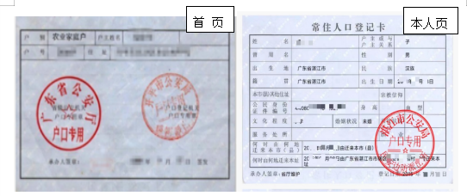示例

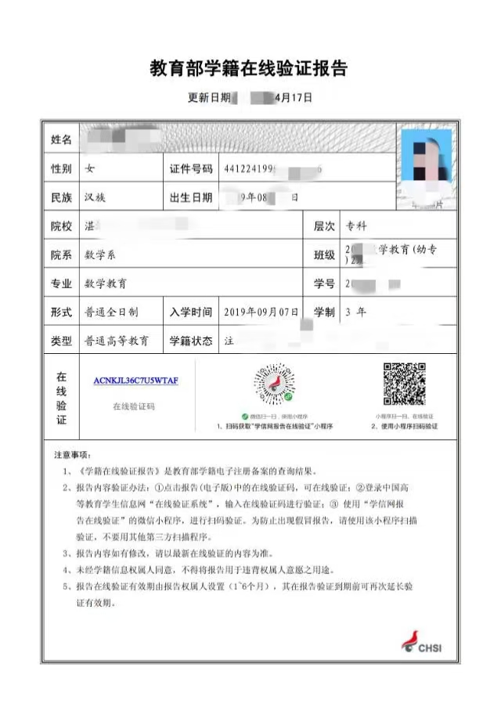2、教育部学籍在线验证报告示例（以下两种表都可以）

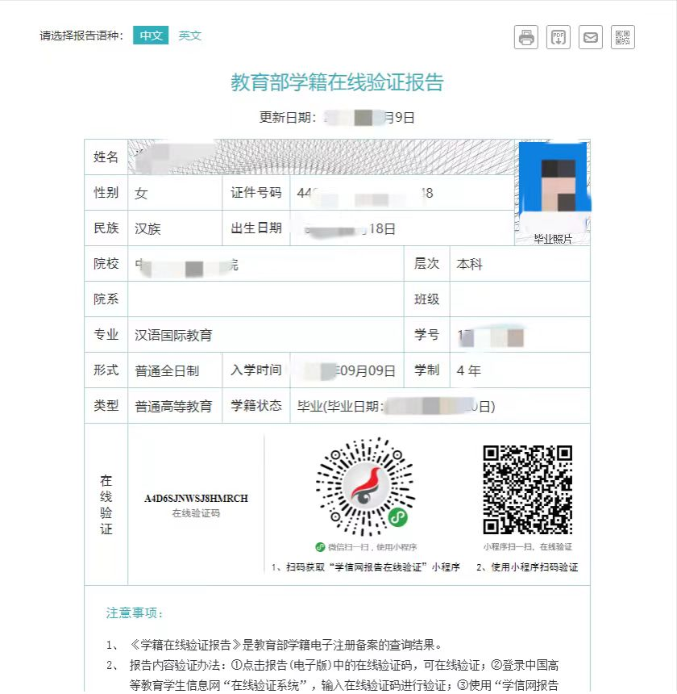

学 籍 证 明

　　兹有学生      　   , 性别  ,       年    月出生，身份证号             　          ，学号          ，         年    月被我校全日制                专业录取，学历层次     ，学制   年。现处于       年级在读。

　　    特此证明。

　　 大学（学院）学籍管理部门(盖章）

　　年    月   日

　　注：

    1.本证明仅供广东省内普通高等学校三年级及以上的全日制本科生、毕业学年的全日制专科生、幼儿师范学校毕业学年全日制学生以及全日制研究生报考全国中小学教师资格考试使用;

　　2.本证明由考生所在学校学籍管理部门或教学管理部门盖章后生效，二级学

院盖章无效;

　　3.如因学籍证明信息差错造成的遗留问题由考生及所在院校负责;